**Klokkijken**

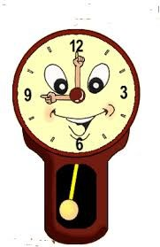***Vraag 1:***

Hoe laat is het op beiden klokken?

Linker klok:………………………………………………….

Rechter klok:………………………………………………..

***Vraag 2:***

Welke van de klokken is analoog en welke digitaal?

De linker klok is:.......................................................................

De rechter klok is:.....................................................................

***Vraag 3:***

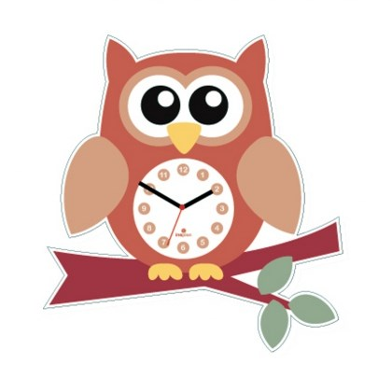Schrijf drie plekken op waar je de analoge klok tegen komt en drie plekken waar je de digitale klok tegen komt.

Plek 1:………………………….

Plek 2:………………………….

Plek 3:………………………….

Plek 1:………………………….

Plek 2:………………………….

Plek 3:………………………….

***Vraag 4:***

Hoe laat is het in de digitale tijd?.................................................

De tijd op de klok is ’s middags.

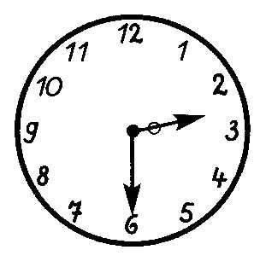

***Vraag 5:***

Teken de tijd 13.30 in de (analoge) klok.

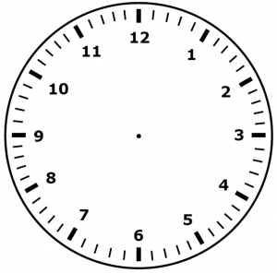

***Vraag 6:***

Hoe laat is het in de digitale tijd?.................................................

De tijd op de klok is ’s avonds.

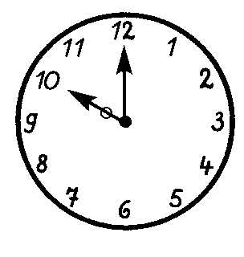

***Vraag 7:***

Teken de tijd 18.30 in de (analoge) klok.



***Vraag 8:***

Waarom is dit apen klokje zo speciaal denk je?

***Vraag 9:***

Als je deze klok vandaag voor zes uur 's avonds besteld is hij morgen in huis.

Hoeveel uur heb je hier nog voor als het nu een uur 's middags is?

……. Uur.

En hoeveel uur als het nu half twee 's middags is?

……. Uur.

***Vraag 10:***

Stefano woont in Londen en heeft een neef die in New York woont en wil hem bellen. Nu zit hij alleen met een probleem. De laatste keer dat Stefano zijn neef belde lag hij nog te slapen. Heb jij enig idee hoe dit komt?

Op de afbeelding hiernaast zie je de verschillende tijdzones. De tijd wordt vanaf Londen berekend hier staat dus altijd +0 bij. Op de afbeelding staat aangegeven hoeveel tijd er steeds af gaat of bijko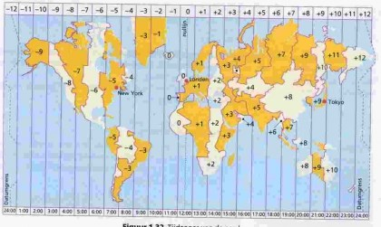mt. Als er bijvoorbeeld -6 staat betekend dit dat het zes uur vroeger is dan in Londen. Staat er bijvoorbeeld +4 dan betekend dat dat het 4 uur later dan in Londen is.

***Vraag 11:***

Het is nu 1 uur 's middags in Londen. Hoe laat is het bij de neef van Stefano in New York?

……. Uur.

En hoe laat is het dan in Tokyo?

……. Uur.

***Vraag 12:***

Wat vond je van de webquest en wat heb je geleerd?

Wanneer je alle vragen hebt beantwoord en alle antwoorden netjes hebt opgeschreven lever je je antwoordenblad in. Is er nog wat tijd over maak de lessen van deze week dan even.